ĐỀ CƯƠNG ÔN TẬP GIỮA KÌ 1
MÔN : VẬT LÍ 9
Năm học 2022-2023

I. Lý ‎ thuyết
1. Phát biểu định luật Ôm? Chỉ rõ các đại lượng và đơn vị trong công thức?
2. Viết công thức trong đoạn mạch gồm hai điện trở mắc nối tiếp, mắc song song.
3. Điện trở của dây dẫn phụ thuộc vào những yếu tố nào? Viết công thức tính điện trở của dây dẫn và chỉ rõ các đại lượng, đơn vị trong công thức?
4. Nêu cấu tạo và nguyên tắc hoạt động của biến trở? Tác dụng của biến trở là gì?
II. Bài tập
1. Bài tập trắc nghiệm
Câu 1. Điện trở của vật dẫn là đại lượng:
A. Đặc trưng cho mức độ cản trở hiệu điện thế của vật.
B. Phụ thuộc vào hiệu điện thế đặt vào hai đầu dây dẫn
C. Đặc trưng cho mức độ cản trở dòng điện của dây dẫn.
D. Phụ thuộc vào cường độ dòng điện chạy qua dây dẫn
Câu 2. Để xác định sự phụ thuộc của điện trở của dây dẫn vào tiết diện dây dẫn cần phải:
A.Đo và so sánh điện trở của các dây dẫn có cùng chiều dài, cùng vật liệu nhưng khác nhau về tiết diện.
B.Đo và so sánh điện trở của các dây dẫn có cùng chiều dài, cùng tiết diện và được làm từ các vật liệu khác nhau.
C.Đo và so sánh điện trở của các dây dẫn có chiều dài khác nhau, có cùng tiết diện và được làm từ các vật liệu khác nhau.
D.Đo và so sánh điện trở của các dây dẫn có chiều dài, có tiết diện khác nhau và được làm từ cùng loại vật liệu.
Câu 3. Đơn vị nào dưới đây là đơn vị đo điện trở:
A.ôm (Ω) B.oát (W) C.Ampe(A) D.Von(V)
Câu 4. Xét các dây dẫn được làm từ cùng loại vật liệu, nếu chiều dài dây dẫn tăng gấp 3 lần và tiết diện giảm đi 3 lần thì điện trở của dây dẫn:
A. tăng gấp 3 lần. B. tăng gấp 9 lần.
C. giảm đi 3 lần. D. không thay đổi.
Câu 5. Một dây dẫn bằng nikêlin dài 20m, tiết diện 0,05mm². điện trở suất của nikêlin là 0,4.10⁻⁶Ωm. Điện trở của dây dẫn là:
A. 0,16 Ω B. 1,6Ω C. 16Ω D. 160Ω
Câu 6. Cho 2 điện trở, chịu được dòng điện có cường độ tối đa là 2A và chịu được dòng điện có cường độ tối đa là 1,5A. Hiệu điện thế tối đa có thể đặt vào hai đầu đoạn mạch gồm R₁ nối tiếp với R₂ là:
A. 210V B. 120V C.90V D.80V.
Câu 7. Một dây đồng dài 100m, có tiết diện 1mm² thì có điện trở là 1,7Ω. Một dây đồng khác có chiều dài 200m, có điện trở 17Ω thì có tiết diện là bao nhiêu?
A.5mm² B,0,2mm² C.0,05mm² D.20mm².
Câu 8. Một dây dẫn bằng nikêlin dài 20m, tiết diện 0,05mm² điện trở suất của nikêlin là 0,4.10⁻⁶ Ω.m. Điện trở của dây dẫn là:
A. 0,16Ω. B.1,6Ω. C. 16Ω. D. 160Ω.
Câu 9. Một dây dẫn có chiều dài l và điện trở R. Nếu nối nối tiếp 4 dây dẫn trên với nhau thì dây mới có điện trở R’ là :
A. R’ = 4R B. R’= $\frac{R}{4}$ C. R’= R+4 D. R’ = R – 4
Câu 10. Dùng một dây dẫn bằng đồng có chiều dài 4m, tiết diện 0,4 mm² nối hai cực của một nguồn điện thì dòng điện qua dây có cường độ 2A. Biết rằng điện trở suất của dây đồng là 1,7.10⁻⁸ Ωm. Hiệu điện thế giữa hai cực của nguồn điện là :
A. 0,36V B. 0,32V C. 3,4V D. 0,34V
2. Bài tập tự luận
Bài 1. Cho mạch điện gồm hai điện trở R₁= 12$Ω$, R₂ = 36$Ω$ mắc song song , cường độ dòng điện qua R₂ là 2A. Tính cường độ dòng điện ở mạch chính.
Bài 2. Cho mạch điện có sơ đồ như hình vẽ , trong đó điện trở R₁ = 5 Ω, R₂ = 15 Ω, vôn kế chỉ 3 V.
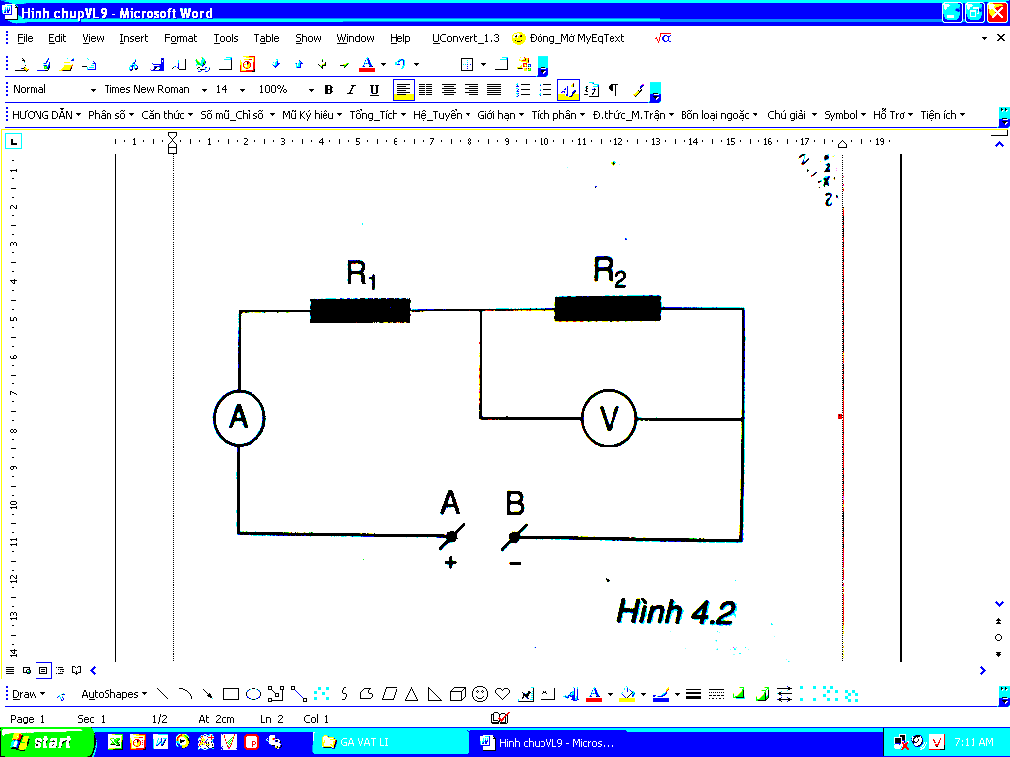
a) Tính số chỉ của ampe kế
- Tính hiệu điện thế giữa hai đầu AB của đoạn mạch.

Baøi 3:
Một dây dẫn bằng nikêlin có chiều dài 100m, tiết diện 0,5mm² được mắc vào nguồn điện có hiệu điện thế 120V.
a, Tính điện trở của dây.
b, Tính cường độ qua dây dẫn.
Bài 4:
Một biến trở làm bằng nikêlin có tiết diện S = 1,6mm², chiều dài l = 600m, điện trở suất
ρ = 0,4.10⁻⁶Ωm.

a, Tính điện trở lớn nhất của biến trở.
b, Mắc biến trở vào mạch điện như hình vẽ
Trên bóng đèn có ghi (9V – 0,5A), hiệu điện thế giữa hai điểm AB là 12V. Hỏi phải điều chỉnh biến trở có trị số bao nhiêu để đèn sáng bình thường?
Bài 5: Một đoạn mạch được mắc như sơ đồ .
Cho R₁ = 3Ω ; R₂ = 7,5Ω ; R₃ = 15Ω . Hiệu điện thế ở hai đầu AB là 24V
a. Tính điện trở tương đương của đoạn mạch .
b. Tính cường độ dòng điện chạy qua mỗi điện trở .
c. Tính hiệu điện thế ở hai đầu mỗi điện trở .
A
M
B
R₁
R₂
R₃

Bài 6: Trên bóng đèn 1 có ghi 12V- 0,6A và trên bóng đèn 2 có ghi 12V- 0,3A. Có thể mắc nối tiếp hai bóng đèn trên vào hiệu điện thế 24V được không? Vì sao?

